Дисциплина «Управление программными проектами»
Контрольная точка №1

Индивидуальный прогресс
Разработка системы мониторинга и прогнозирования денежных потоков малого бизнеса «Бизнес.Пульс»
Исполнитель: Студент 3
ФИО / группа / вуз: заполняются командой перед сдачей
Плановый период проекта: 1–30 сентября 2026 года. Подготовлено: 7 октября 2026 года.
Сроки ниже — учебный план; текущие файлы не подтверждают исторические даты или личное авторство.

Роль и плановый срок
Frontend-разработчик: интерфейс, UI-проверка и демонстрация. Плановый срок контрольной точки — 18 сентября 2026 года.

Задачи по календарному плану
ID | Задача | Часы | Период | Зависимость
C1 | Сценарии пользователя и макеты экранов | 8 | 01–04.09 | —
C2 | Экран данных и загрузки CSV | 10 | 07–11.09 | C1, A1
C3 | Дашборд, аналитика и экран советов | 12 | 14–18.09 | C2, B2
Плановая трудоёмкость этого этапа: 30 часов. Общая нагрузка участника за сентябрь: 50 часов.

Результаты и проверяемые артефакты
В текущей версии проекта доступны следующие артефакты. Они показывают реализованный результат, но не доказывают персональное авторство или состояние репозитория на плановую дату контрольной точки.

Экран данных
Файл: Ai-agent-for-business-audit/web/src/pages/BankAccount.tsx
стр. 9: export default function BankAccount() {

Экран аналитики
Файл: Ai-agent-for-business-audit/web/src/pages/Analytics.tsx
стр. 18: export default function Analytics() {
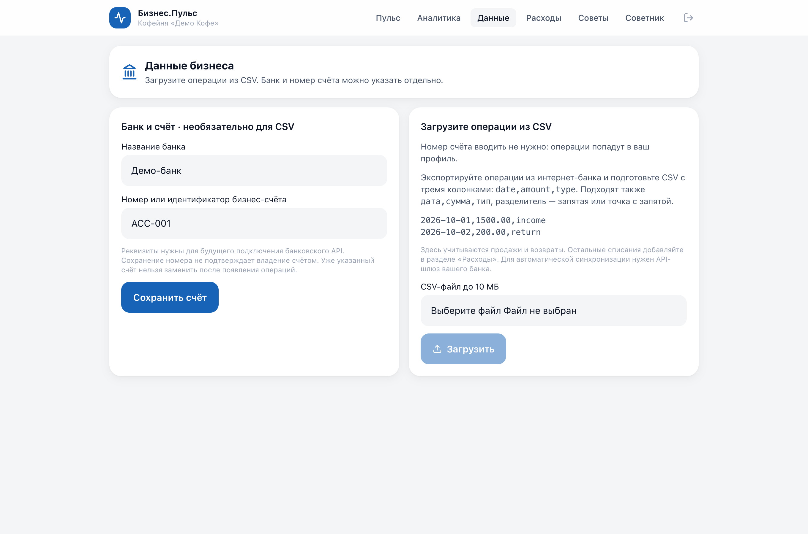
Скриншот работающего интерфейса, снят 07.10.2026.

Итог
Артефакты покрывают задачи индивидуального потока и дают материал для демонстрации результата. Для академического подтверждения фактических дат и личного вклада команда должна приложить собственную историю задач и коммитов.

